江苏省仪征中学2024-2025学年度第二学期高一地理学科导学案
第四单元第三节——海洋权益与海洋发展战略2
研制人：徐帅 审核人：李学忠
班级：____________姓名：____________学号：________授课日期：________
【课程标准及要求】
课程标准 | 学习目标
- 结合实例，说明国家海洋权益、海洋发展战略及其重要意义。  - 运用资料，说明南海诸岛是中国领土的组成部分，钓鱼岛及其附属岛屿是中国固有领土，中国对其拥有无可争辩的主权。 | - 结合《联合国海洋法公约》，了解海域的划分，说明我国的海洋权益及其意义。  - 运用史料及我国公开发表的政府声明等，说明南海诸岛、钓鱼岛及其附属岛屿自古以来就是中国的固有领土。  - 结合实例，说明我国海洋发展战略的举措及其意义。
【导读——读教材识基础】
阅读地理必修 二 教材第105—113页
【导学——培素养引价值】
二、我国的海洋权益
1．海洋大国
(1)我国海域辽阔，岛屿众多。
(2)我国在公海、国际海底以及 也都拥有海洋权益。
(3)我国船舶在用于国际航行的海峡，享有 权。
2．南海诸岛是中国领土的组成部分
(1)范围：包括东沙、 、中沙和南沙四大群岛，由岛、礁、沙、滩组成。
(2)依据
①中国人民在南海的活动已有 多年历史。
②中国最早发现、命名和开发利用南海诸岛及相关海域。
③最早并持续、和平、有效地对南海诸岛及相关海域行使 和管辖，确立了南海的领土主权和相关权益。
(3)权利
①中国对南海诸岛拥有主权。
②中国南海诸岛拥有内水、领海和 区。
③中国南海诸岛拥有 区和大陆架。
④中国在南海拥有一系列重要权利。
3．钓鱼岛及其附属岛屿是中国领土的组成部分
(1)范围：由钓鱼岛、 屿、赤尾屿、南小岛和北小岛及一些礁石等组成。
(2)依据
①历史证据：早在明朝，钓鱼岛等岛屿就已经纳入中国海防管辖范围，是中国台湾的附属岛屿。
②地质依据：钓鱼岛地处东海大陆架，是我国台湾岛向海洋的自然延伸部分，向东与琉球群岛之间以 海槽相隔。
【导思——析问题提能力】
核心归纳：
1．《联合国海洋法公约》关于海域的划分及相应的海洋权益
INCLUDEPICTURE "E:\\米昕\\2020\\同步\\地理\\步步高 地理 鲁教版 选择性必修2 新教材\\XX278.TIF" \* MERGEFORMATINET INCLUDEPICTURE "E:\\米昕\\2020\\同步\\地理\\步步高 地理 鲁教版 选择性必修2 新教材\\XX278.TIF" \* MERGEFORMATINET INCLUDEPICTURE "E:\\米昕\\2020\\同步\\地理\\步步高 地理 鲁教版 选择性必修2 新教材\\word\\XX278.TIF" \* MERGEFORMATINET INCLUDEPICTURE "E:\\米昕\\2020\\同步\\地理\\步步高 地理 鲁教版 选择性必修2 新教材\\word\\XX278.TIF" \* MERGEFORMATINET INCLUDEPICTURE "E:\\米昕\\2020\\同步\\地理\\步步高 地理 鲁教版 选择性必修2 新教材\\word\\XX278.TIF" \* MERGEFORMATINET INCLUDEPICTURE "E:\\米昕\\2020\\同步\\地理\\步步高 地理 鲁教版 选择性必修2 新教材\\word\\XX278.TIF" \* MERGEFORMATINET 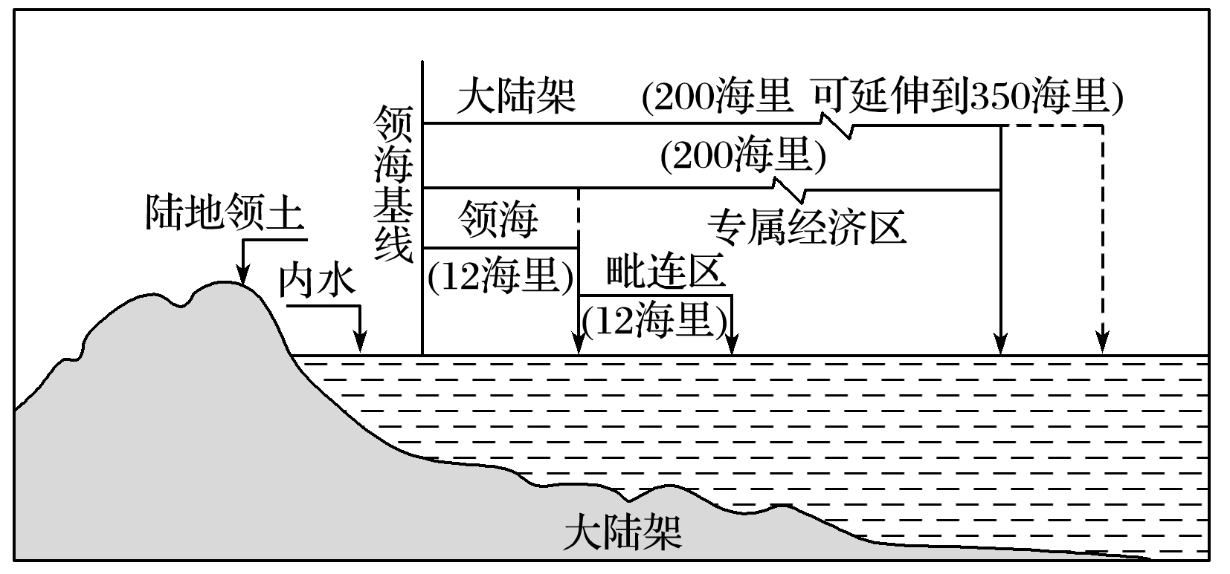
名称 | 划分 | 相关权益
领海 | 为邻接陆地领土和内水的一带海域。其宽度从领海基线量起，最宽不超过12海里 | 沿海国在领海内享有的主权及于其领海上空及其海床和底土，外国船舶享有无害通过权
内水 | 是领海基线向陆地一侧的水域，包括沿海国沿岸的河口、港口、海湾、海峡等 | 与陆地领土的地位相同，享有完全的排他性主权
毗连区 | 为领海以外邻接领海的一带海域，从领海基线量起，向海宽度不超过24海里 | 沿海国在其毗连区内具有防止和惩处在其领土或领海内违反其海关、财政、移民或卫生的法律和规章事项的管制权
大陆架 | 大陆架包括沿海国领海以外依其领陆的全部自然延伸，扩展到大陆边缘外缘的海底区域的海床和底土 | 沿海国享有勘探、开发包括海床、底土的自然资源的主权权利。其他国家享有在大陆架上铺设海底电缆和管道的权利，以及航行和飞越的自由
专属经济区 | 是在领海以外并邻接领海的一个区域，从测算领海宽度的基线量起不应超过200  海里 | 沿海国享有勘探、开发、养护和管理自然资源的主权权利和建造人工岛屿、设施和结构及从事海洋科学研究、海洋环境保护和保全的管辖权。其他国家享有航行、飞越、铺设海底电缆和管道等的权利，但必须遵守沿岸国的有关法律和规章
公海 |  | 是全人类的共同财富，对所有国家开放，对于公海上的海盗行为、走私毒品等罪行，各国都可依法行使管辖权
国际海底区域 | 指国家管辖范围以外的海床、洋底及其底土 | 国际海底区域及其资源为全人类共同的财产
【导练——解例题找方法】
海洋权益是指国家在其管辖海域内所享有的领土主权、司法管辖权、海洋资源开发权、海洋空间利用权、海洋污染管辖权以及海洋科学研究权等权利和利益的总称。图示意沿海国划定的各类海区。据此完成下题。
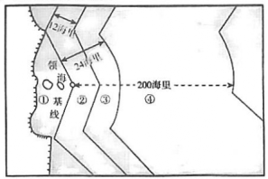
1．图中④海区属于（ ）
A.领海
B.毗连区
C.专属经济区
D.内水
2．依据《联合国海洋法公约》，下列表述正确的是（ ）
A.领海基线就是沿海国的海岸线
B.外国船只可以自由进出①-④海域
C.沿海国对②海域享有完全主权
D.沿海国在④海域享有司法管辖权
海南省三沙市是我国位置最南的地级市，地处我国南海中南部。位于三沙市西沙群岛最南端的中建岛是我国的领海基点之一（相邻基点之间的直线连线组成领海基线）。完成下面小题。
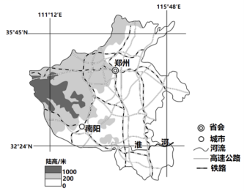
3．中建岛以外12海里属于我国（ ）
A.内水
B.领海
C.毗连区
D.专属经济区
4．我国在南海海域可主张的海洋权益范围包括（ ）
①大陆架以外
②内水和领海
③毗连区和专属经济区
④大陆架海床和底土
⑤公海
A.①②③
B.①②④
C.②③④
D.③④⑤
5．我国设立三沙市并把永兴岛作为三沙市市政府驻地的主要目的是（ ）
①坚决捍卫我国领土主权
②承接我国内地产业转移
③加强对南海诸岛的管理
④增加南海的生物多样性
A.①③
B.①④
C.②③
D.②④
【导悟——拓思维建体系】
江苏省仪征中学2024—2025学年度第二学期高一地理学科作业
第四单元第三节——海洋权益与海洋发展战略2
研制人：徐帅 审核人：李学忠
班级：________姓名：________学号：________时间：________作业时长：20分钟
【基础过关】
海洋牧场是基于海洋生态学原理，在一定海域内，采用规模化渔业设施和系统化管理体制，利用自然的海洋生态环境，将人工放流的经济海洋生物聚集起来，像在陆地放牧牛羊一样，对鱼、虾、贝、藻等海洋资源进行有计划和有目的的海上放养。其主要目的是确保作为渔业生产基础的水产资源稳定和持续增长，在利用海洋资源的同时重点保护海洋生态系统，实现可持续生态渔业。海南省三亚海洋牧场是我国第一个位于热带地区的海洋牧场。据此完成下面小题。
1.从长远来看，与粗放式海水养殖相比，三亚海洋牧场可（ ）
A.实现水产品多元化 B.缓解耕地资源紧张
C.减轻海洋自然灾害 D.恢复海洋原生环境
2.海南省三亚打造具有国际影响力和地域特色的海洋牧场品牌，其特色定位是（ ）
A.综合牧场 B.渔业养殖 C.生态修复 D.娱乐休闲
3.我国海洋国土面积广阔，与隔海相望的各国往往存在海域划界与岛屿归属的争议。下列做法正确的是（ ）
①根据岛屿经济价值大小决定解决方式
②与邻国通过友好协商、公平合理地解决
③大力发展军事，准备武力解决
④捍卫我国海疆，维护我国的海洋权益
A.①② B.③④ C.①③ D.②④
随着我国兆瓦级波浪能发电技术日益成熟，大型波浪能发电装置规模化应用将为海洋强国建设提供重要支撑。波浪能流密度是表征波浪能资源丰富程度的指标。下图为我国南海某岛礁附近海域月均波浪能流密度变化图。据此完成下面小题。
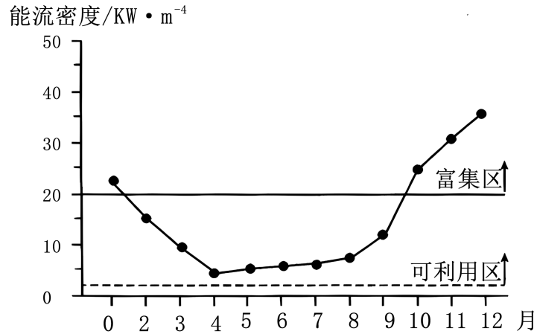
4.目前我国南海该岛礁附近海域波浪能开发利用所面临的困难可能是（ ）
A.发电量不稳定 B.市场需求不足 C.建设成本过高 D.技术尚未成熟
5.大型波浪能发电装置规模化应用对我国建设海洋强国的重要作用是（ ）
A.拓展海洋空间资源 B.改变能源消费结构
C.维护海洋生态环境 D.促进海洋资源开发
【能力提升】
读海洋权益划分示意图。据此完成下面小题。
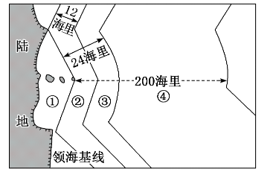
6.水域①是（ ）
A.内水 B.毗连区 C.公海 D.领海
（★）7.按照《联合国海洋法公约》，关于图中②海域说法正确的是（ ）
A.外国船只不可以通行 B.外国船舶可从事运输贸易
C.所属国对其拥有主权 D.外国享有自由捕捞的权益
8.专属经济区包括（ ）
A.①②③ B.②④① C.①③④ D.②③④
永兴岛是南海诸岛中面积最大、人口最为集中、开发利用强度最高的海岛，四周沙堤环绕。因处于西沙群岛、南沙群岛和中沙群岛的枢纽位置，战略地位十分重要，2012年起为新成立的海南省三沙市人民政府驻地。下图为永兴岛俯瞰影像图。完成下面小题。
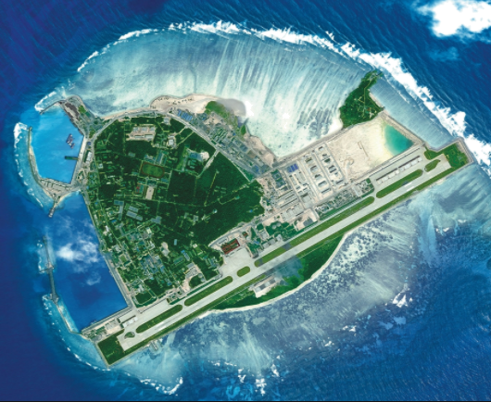
9.永兴岛四周的沙堤属于（ ）
A.流水侵蚀地貌 B.流水堆积地貌 C.海浪侵蚀地貌 D.海浪堆积地貌
10.我国成立三沙市并扩建其人民政府驻地永兴岛，最主要是为了（ ）
A.创新海洋科技 B.保护海洋生态环境
C.维护海洋权益 D.参与全球海洋治理
【补充练习】
2024年2月初，巴西东北部阿拉戈斯州海岸（10°S，38°W）出现赤潮现象。赤潮是由某些浮游藻类大量繁殖引起的水体变色现象，这些藻类有些具有毒性，毒素可以通过空气传播。完成下面小题。
11.2月初该海域产生赤潮的自然原因主要是（ ）
①陆地径流含沙量增大
②太阳辐射强，水温高
③沿岸盛行上升流
④沿海地区风力弱
A.①② B.①③ C.②④ D.③④
12.此次赤潮可能造成的影响有（ ）
①阻碍海洋运输
②滨海旅游业受损
③水质黏稠恶化
④鱼类缺少饵料死亡
A.①② B.②③ C.①④ D.③④
13.下列防治赤潮的措施中、合理的是（ ）
A.利用GPS技术监测赤潮范围 B.利用渔船拖网打捞赤潮藻类
C.建立健全城市污水处理系统 D.人为增氧以防止鱼类的死亡
14.阅读图文材料，完成下列要求。
海工装备是人类开发、利用和保护海洋活动中使用的各类装备的总称，是海洋产业价值链的核心环节，其中深水海工装备更能体现一个国家海工装备制造的实力。拥有自己专属的油气开发海域是一个国家走向海工装备强国的重要条件之一。下图为近些年我国海工装备制造的重大事件。
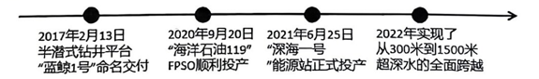
- 简述深水海工装备开发海洋资源时需要克服的不利自然条件。（6分）

（2）分析我国成为海工装备制造强国的原因。（6分）

（3）简述深水海工装备对维护我国海洋权益的意义。（6分）

